โปรแกรมกิจกรรมสวนผึ้ง ราชบุรี 1 วัน

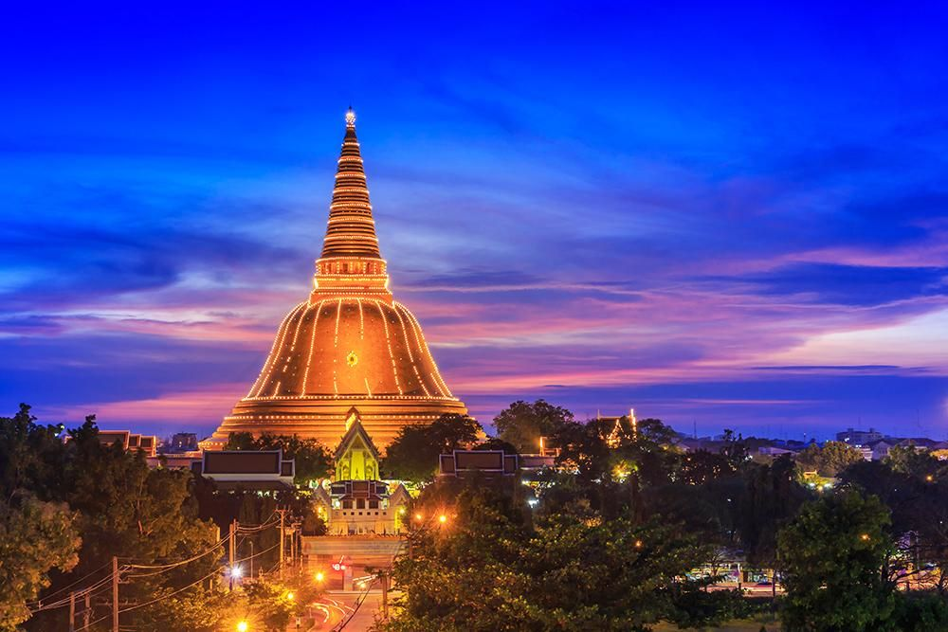
วันที่ | รายการท่องเที่ยว | อาหาร |  |  | โรงแรม
วันที่ | รายการท่องเที่ยว | เช้า | เที่ยง | เย็น | โรงแรม
1 | กรุงเทพฯ - จ. ราชบุรี – ถ้ำจอมพล – บ้านหอมเทียน – สวนผึ้งออร์คิด - The Scenery Vintage Farm - วัดพระปฐมเจดีย์ – กรุงเทพฯ |  |  | - | -

วันที่ 1) กรุงเทพฯ - จ. ราชบุรี – ถ้ำจอมพล – บ้านหอมเทียน – สวนผึ้งออร์คิด - The Scenery Vintage Farm - วัดพระ ปฐมเจดีย์ – กรุงเทพฯ (B/L/-)
06.00 น. พร้อมกันที่ กรุงเทพฯ เจ้าหน้าที่บริษัทฯ ให้การต้อนรับ และ อำนวยความสะดวกแก่ท่าน
07.00 น. ออกเดินทางมุ่งหน้าสู่ จ. ราชบุรี โดยรถบัสปรับอากาศ VIP
พร้อมรับประทานอาหารเช้า (1) แบบกล่อง (ข้าวสวย กับข้าว 1 อย่าง + ไข่ดาว หรือ ข้าวเหนียวหมูทอด)
นำท่านชม ถ้ำจอมพล เป็นนามที่พระบาทสมเด็จพระจุลจอมเกล้า รัชกาลที่ 5 พระราชทานในคราวที่เสด็จประพาสถ้ำด้วย ทรงจินตนาการว่าหินย้อยภายในถ้ำที่เรียกว่า“ผาวิจิตร” มีลักษณะเป็นริ้วไหมคล้ายอินทรธนูบนบ่าของ ทหารยศ
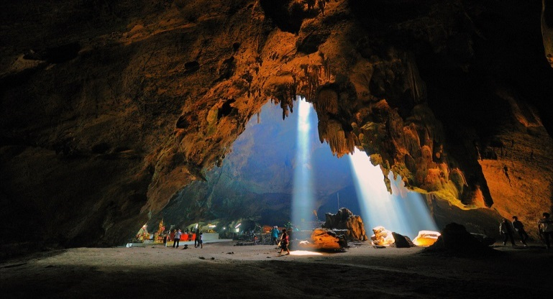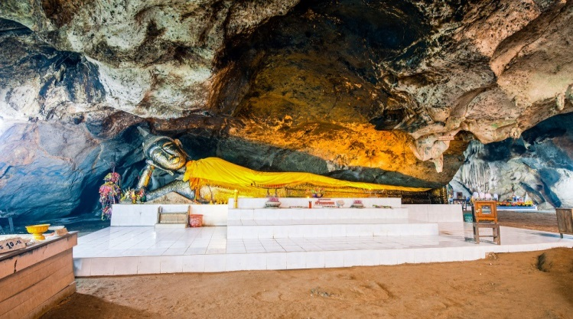
แวะชม และ ถ่ายรูปที่ บ้านหอมเทียน และเลือกซื้อเทียนหอมหลากหลายแบบตามอัธยาศัย และถ่ายรูปกับมุมสวยๆ เก๋ๆ มากมาย
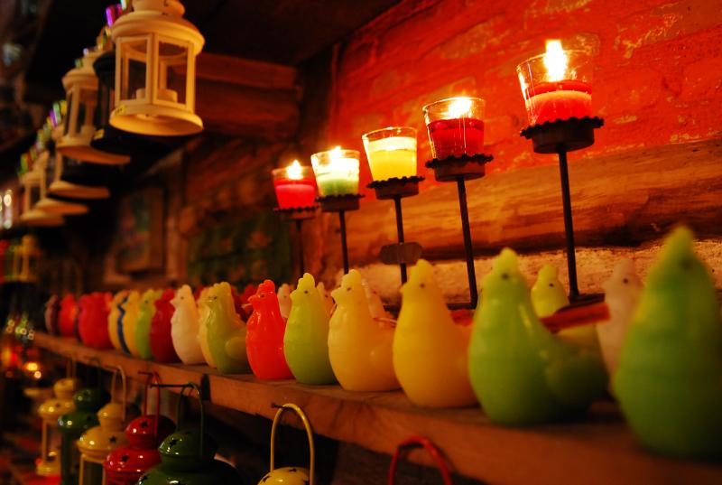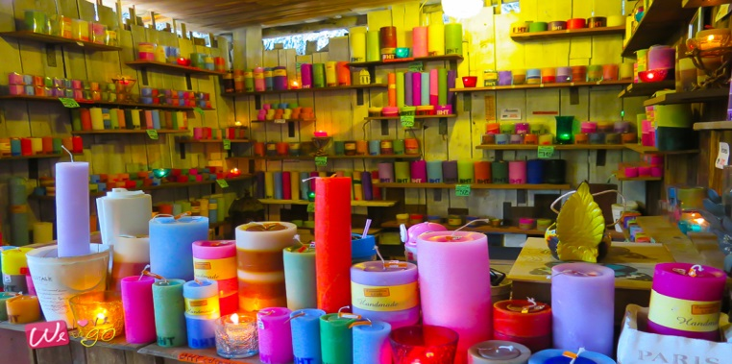
12.00 น. รับประทานอาหารเที่ยง (2) ณ ร้านอาหารไปกันใหญ่
นำท่านชม สวนผึ้งออร์คิด สถานที่ท่องเที่ยวที่สามารถเข้าชมดอกกล้วยไม้ ในโรงปลูกแบบใกล้ชิด กล้วยไม้หลากหลายสกุลสีสันสวยงาม โดยเฉพาะกล้วยไม้บางสกุล เช่น แวนด้า ที่จะออกดอกสมบูรณ์เมื่ออยู่ในที่สูงอย่างอำเภอสวนผึ้ง นอกจากนี้ยังสามารถซื้อกลับไปเป็นของฝาก โดยสามารถเลือกได้เองในสวน
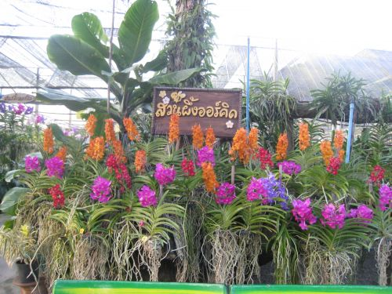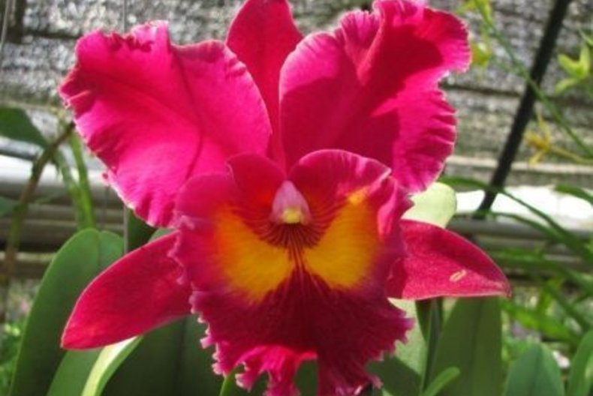
นำท่านเดินทางไปยัง The Scenery Vintage Farm ที่เที่ยวสวนผึ้งสุดฮิต ของสวนผึ้ง กับกิจกรรมสุดเทรนมากมาย ใครที่มาเที่ยวสวนผึ้งแล้วต้องแวะมาถ่ายรูปให้อาหารแกะกัน อดีตเป็นรีสอร์ทที่ปัจจุบันปรับเป็นสถานที่ท่องเที่ยวแบบวันเดย์ทริป มีทั้งหมู่บ้านชาวไร่สไตล์อังกฤษ ฟาร์มแกะ ให้บริการเยี่ยมชมฟาร์ม, ให้อาหารน้องแกะ, มีร้าน Honey Scene ให้บริการอาหาร เครื่องดื่ม ไอศครีม และขนม, ให้บริการถ่ายรูปแบบ Vintage , มีซุ้มเกมส์การละเล่นต่างๆ มากมาย เช่นยิงธนู ยิงเป้า , มีร้าน Sheepie Sheep จำหน่ายเสื้อผ้า สินค้าที่ระลึก สินค้าตกแต่งบ้าน สินค้าท้องถิ่นที่มีคุณภาพ เช่นน้ำผึ้ง The Scenery Vintage Farm เป็นต้น
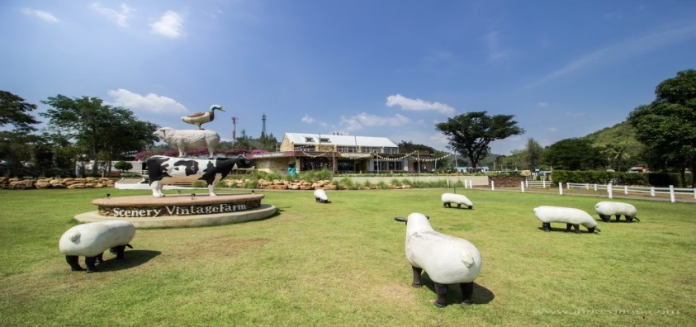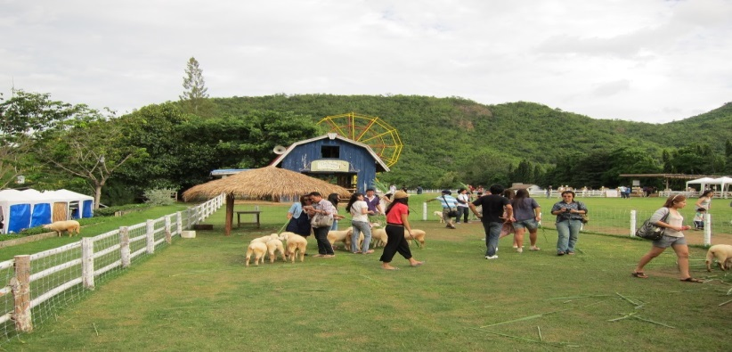
ให้ท่านได้แวะ นมัสการองค์พระร่วงโรจนฤทธิ์ ณ วัดพระปฐมเจดีย์

สมควรแก่เวลาเดินทางกลับ กรุงเทพฯ
18.00 น. ถึง กรุงเทพฯ โดยสวัสดิภาพ พร้อมความประทับใจ

- อีเมลล์ที่ใช้ในการติดต่องาน : newviewtour@hotmail.com หรือ info@newviewtour.com
- Tel : (02) 733 0683 , (02) 733 3996 Fax : (02) 733 3099
- ปัณณธร จุฬาพลกุล (แพค) ผู้จัดการ 084-1600210
- Line ผู้จัดการ: newviewtour หรือ 0841600210
- Line ข่าวสารและสอบถาม: @newviewtour

